Załącznik nr 3
do Zarządzenia Nr 185/2024
Burmistrza Sulejowa
z dnia 2 września 2024r.
.

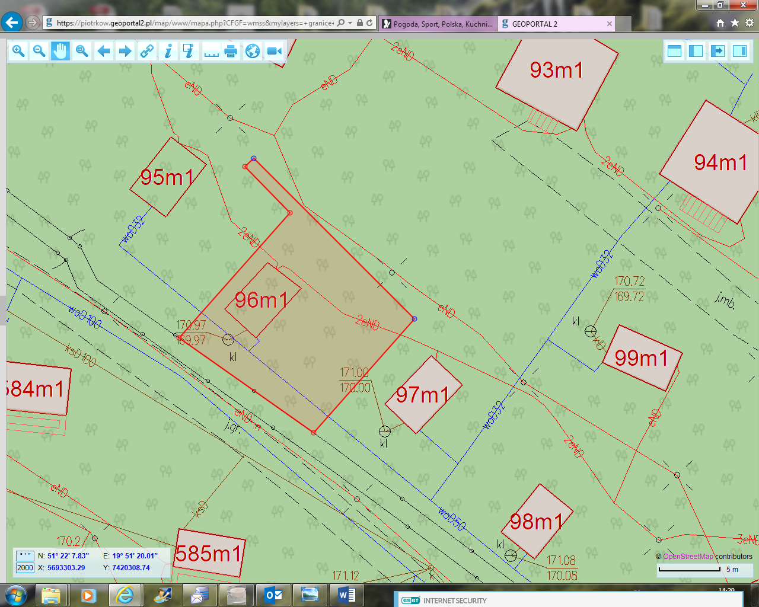
Źródło: opracowanie własne na podstawie Geoportalu Powiatu Piotrkowskiego

